作 者 推 荐

作者简介：
瑞恩·霍利迪（Ryan Holiday），Ted演讲人，畅销书作家，资深媒体策略家。谷歌、特推和YouTube均有专门研究他的策划案例，关于他的报道也经常发表在《纽约时报》《快公司》等权威媒体。他也是世界上最杰出的撰写古代哲学及其在日常生活中的地位的作家之一。他的作品，例如《反障碍》，《绝对自控》和《每日斯多葛》以及《纽约时报》畅销书《宁静的力量》已售出数百万册，并被翻译成 40 多种语言。他生活在德克萨斯州奥斯汀郊外。

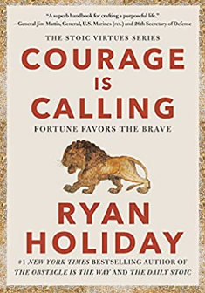
中文书名：《勇气的召唤：幸运眷顾勇者》
英文书名：COURAGE IS CALLING： Fortune Favors the Brave
作 者：Ryan Holiday
出 版 社：Portfolio
代理公司：ANA/Susan Xia
页 数：336页
出版时间：2021年9月
代理地区：中国大陆、台湾
审读资料：电子稿
类 型：励志
版权已授： 英国、德国、意大利、韩国、巴西

内容简介：

瑞恩·霍利迪（Ryan Holiday）的畅销三部曲 —《反障碍》（The Obstacle Is the Way），《绝对自控》（Ego is the Enemy），《宁静的力量》（Stillness is the Key） — 吸引了专业运动员，首席执行官 ，政治家和企业家，向数百万读者传授了斯多葛哲学。终于，霍利迪将要出版一套令人期待的关于古代哲学基本美德的四部曲系列书籍。在第一本书中，他探讨了最基本的品行：勇气。
几乎在每一种宗教，灵修，哲学和人心中都充满惧怕。《圣经》中重复最多的一句话是“不要惧怕”。古希腊人谈到福波斯（Phobos）— 恫吓之神，恐慌和恐怖。斯多葛学派认为，感到害怕是自然的，但它不能统治你。勇气是一种能力，能够超越恐惧，做正确的事，必要的事和如实的事。因此，它在马可·奥利略（Marcus Aurelius），亚里士多德和克莱夫·斯特普尔斯·刘易斯（CS Lewis）的作品中的核心，除此之外是克己，正义和智慧。
在《勇气的召唤》中，霍利迪拆解了惧怕的元素，一种胆小的表现；勇气的元素，一种勇敢的表达；最后，英雄主义的元素，一种英勇的表达。通过历史上和当代领导人的引人入胜的故事，例如戴高乐，弗洛伦斯·南丁格尔和马丁·路德·金博士，霍利得向读者展示了如何在日常生活中战胜惧怕，锻炼勇气。
你还将深入了解古代和现代历史中鲜为人知但同样重要的人物的道德困境和勇敢行为，例如，即使面对死亡，仍然站在反对韦帕芗（Vespasian）皇帝立场的罗马参议员海尔维迪乌斯·普里斯库（Helvidius Priscus）；弗兰克·斯皮科（Frank Serpico）曾是纽约市警察局的侦探，他揭露了警察的腐败行为；弗雷德里克·杜格拉斯（Frederick Douglass）和女奴奈丽（Nelly），她严厉抵抗奴隶主的行为激发了他自发结束奴役的斗争。
在一个恐惧肆虐的世界里，人们宁愿站在一边而不是大声疾呼反对不公正，随波逐流，而不把赌注押在自己身上，对现代生活的丑恶现实视而不见，我们比以往任何时候都更需要勇气。我们需要揭发和承担风险的勇气。我们需要积极分子和冒险家的勇气。我们需要讲真话的作家的勇气，以及领导人的勇气来倾听。
我们需要进入竞技场并进行战斗。
大型在线平台：DailyStoic.com 拥有一份 30 万人的电子邮件列表。DailyStoic 在 Instagram 上拥有 100 多万关注者，平均每周 200 万次回应。DailyStoic 在 YouTube 上的订阅用户超过 271000 人。霍利迪在 Instagram 和推特的关注者已达到大约 4.45 亿人。
热门话题：根据谷歌的趋势分析，过去五年来，人们对斯多葛哲学的兴趣稳步上升。2014 年以来，斯多葛哲学版块已获得 20 多万名成员；2016 年以来，斯多葛哲学脸书小组已获得 4 万名成员。《每日斯多葛》（The Daily Stoic）连登《华尔街日报》的畅销榜，今年霍利迪所有关于斯多葛哲学的书籍销量都显著上升。
强大的粉丝阵营：瑞恩·霍利迪逐渐建立起了强大的网络，包括运动员，国家元首，杰克·多西（Jack Dorsey）等企业领导人以及皮特·霍姆斯（Pete Holmes）和卡米拉·卡贝洛（Camila Cabello）等明星。2019 年，他在 NFL 业主大会上发表了演讲，该会议的听众是亿万富翁业主和 NFL 首席教练。
久经考验的模式：《反障碍》，《绝对自控》和《宁静的力量》向全世界上百人介绍了哲学。现在是时候将成熟的三部曲模式扩展成四部曲系列，本书采用了相同风格，易读，受人喜爱，将斯多葛哲学的四大主要美德逐一带给渴望的读者。

瑞安·霍利得在线：
www.ryanholiday.net
www.dailystoic.com
https://dailystoic.com/podcast/
https://twitter.com/RyanHoliday
https://twitter.com/dailystoic
https://www.youtube.com/channel/UCkUaT0T03TJvafYkfATM2Ag
https://www.youtube.com/channel/UCYmBIKsrzIjdHRuqs2I8nHA

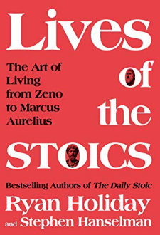
中文书名：《斯多葛派生活：从齐诺到马可•奥勒留的生活艺术》
英文书名：LIVES OF THE STOICS: The Art of Living from Zeno to Marcus Aurelius
作 者：Ryan Holiday and Stephen Hanselman
出 版 社：Portfolio
代理公司：ANA/ Susan Xia
页 数：352页
出版时间：2020年9月
代理地区：中国大陆、台湾
审读资料：电子稿
类 型：大众哲学

内容简介：

The Daily Stoic的畅销书作者为我们提供了一份有关斯多葛派生活的励志指南，以及古人关于幸福、成功、坚韧和美德的教导。

大约2300年前，一个破产的商人芝诺（Zeno）在雅典的斯多亚波伊吉尔建立了一所学校。如今，禁欲主义在那些追求卓越的人群中找到了新的受众，从运动员到政治家，再到中间的每一个人。难怪；这种哲学及其对自我控制、美德和对我们无法控制的事物漠不关心的态度，在今天和在混乱的罗马帝国时期一样迫切。

在《斯多葛派生活》一书中，霍利迪和汉瑟曼展示了那些努力通过勇气、正义、节制和智慧这种永恒的禁欲主义美德生活的男男女女们的精彩生活。这本书收录了所有著名的（或不那么著名的）斯多葛派人士的小传，让人易于理解。它生动地向人们展示了斯多葛派对那些热爱它、生活在其中的人的影响，并从他们的奋斗和成功中汲取了强大的教训。

从爱比克泰德（Epictetus）到马可•奥勒留（Marcus Aurelius）——从奴隶到皇帝——这本书不仅仅是一本历史书，书中的每一个例子都旨在帮助读者在自己的生活中应用哲学。霍利迪和汉瑟曼揭示了几个世纪以来从塞内加到卡托再到西塞罗的核心价值观和理念。其中有“自治是最大的帝国”、“品格是命运”的思想；斯多葛派如何从准备成功和失败中获益；要学会去爱，而不仅仅是接受生活中所处理的事情。这本书充满了有价值的见解和故事，任何一个从过去寻找灵感的读者都可以一遍又一遍的阅读。

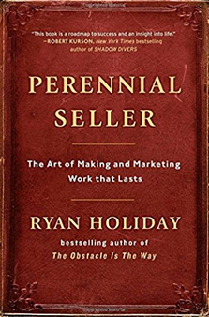
中文书名：《销售长青：创造和销售长久作品的艺术》
英文书名：PERENNIAL SELLER: The Art of Making and Marketing Work that Lasts
作 者：Ryan Holiday
出 版 社：Portfolio
代理公司：ANA/ Susan Xia
页 数： 256 页
出版时间：2017年 7月
代理地区：中国大陆、台湾
审读资料：电子稿
类 型：经管

内容简介：

为什么《肖申克的救赎》这部电影一开始会遭遇票房失利，但是后来却突破了1亿美金，成为了备受追捧的经典作品？

为什么《权利的48 条法则》十多年来都未曾登上畅销书榜单，但仍然售出了超过100万本？
为什么在铁娘子乐团成立的40年后，没有电台电视曝光，她们的作品却仍然在世界各国的体育馆中响起？
畅销书作家瑞安·霍利迪称这些作品为“销售常青树”。它们是如何在大多数书籍、电影、音乐、游戏和艺术品都是昙花一现的环境中幸存并繁荣起来的呢？我们，还有市场，要怎么创造长寿的作品呢？
霍利迪通过运用对当今一些最伟大的销售常青树背后的智者的采访,以及自己与企业家和创新者如谷歌、美国服装、作家约翰·格里森姆合作的丰富经验，带我们探寻了这一谜团。他的精彩案例包括：
• 里克·鲁宾，阿黛尔、Jay-Z和红辣椒的制片人，他教他的艺人们撇开短浅的想法，将自己的作品植根长期的灵感。
• 蒂姆·菲利斯，他的书已经销售了几百万本，部分原因在于他会严格地审查自己作品中的每一种元素，以查看哪种会产生最强烈的反响。
• 《宋飞正传》，因为同时抓住了90年代的本质和展现了永恒不变的主题，成为一部现代经典。
• 哈珀·李，在正确的编辑和反馈的帮助下，将混乱的手稿整理成了《杀死一只知更鸟》。
• 温斯顿·丘吉尔、斯蒂芬·茨威格和Lady Gaga，他们都学会了建立忠诚、忠实的支持者平台的基本原则。

霍利迪揭示了许多销售常青树的成功的关键因素是他们的创造者不会将创作和市场割裂开来。创作的目的和观众在创作的第一天就始终在他们的脑海里。通过将作品与观众的关系整体看待，各式各样的创作者能够增加作品在时间的考验中获胜的几率。

媒体评价：

“每一个艺术家都想创造永恒的作品，这本书就告诉你要怎么做。瑞安·霍利迪推出了这本精彩的、富有启发性的指南来指导艺术家们忽略眼前的趋势，着眼于能够产生真正的影响力的东西。如果你想写书、制片或者创造什么不得了的东西，来读这本书。”
----詹姆斯·弗雷，畅销书《百万碎片》和《阳光明媚的早晨》的作者

“作为一个制片人或者是任何别的什么艺术家，你必须知道什么时候要坚持己见，相信自己的直觉；什么时候、找什么人来帮忙以及怎样塑造和投入进你的品牌。这本书抓住了这些元素的核心，能够帮助创造者获得长期的成功。”
----大卫·祖克曼，电视剧本作家和《一家人》、《美国爸爸》和《威尔弗雷德》的合作作者

“我的书用了五年时间才成为畅销书。现在它比十年前卖得还要好。你再也找不到比<多年生商品>这本书更好地创作指南了！瑞安·霍利迪是当今有着最好的市场营销头脑的人之一！”
----约翰·戈登，畅销书《愤怒巴士》的作者

“在充斥着一次性热点的时代，瑞安的作品却以严密的思考和好玩的轶事的结合来作为支撑。<多年生商品>延续了这一特点。”
----瑞奇·范·韦恩，“幽默大学”和“Vimeo”的联合创始人，Facebook的全球创新战略的主席。

“瑞安·霍利迪不仅仅是一位市场营销的天才——他也是一位杰出的思想家，他的直觉将他自己带入了人类生存境况研究的深处。我曾有幸与瑞安一起工作，他的目标始终坚定不移——帮助创作者创作更多长久的作品。<多年生商品>是他的想法的完美提炼，是一份稀有的礼物——一张走向成功和洞察生命的地图。”
----罗伯特·库森，纽约时报畅销书《影子潜水员》的作者

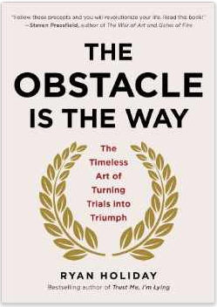
中文书名：《反障碍：如何从障碍中获益》
英文书名：The Obstacle Is the Way: The Timeless Art of Turning Trials into Triumph
作 者：Ryan Holiday
出 版 社： Portfolio
代理公司：ANA
页 数：224页
出版时间：2014年5月
代理地区：中国大陆、台湾
审读资料：电子稿
类 型：励志
中文简体字版曾授权，版权已回归

内容简介：

《福布斯》《赫芬顿邮报》《快公司》《今日心理》……数十主流媒体联袂推荐！
Ted演讲人，美国服饰AA（American Apparel）营销总监，百万畅销书作家瑞恩•霍利迪，打造长盛不衰的“逆向思考力”思维训练经典。
影响数百万人的“斯多葛学派”智慧，结合现代管理学、心理学、行为学。
瑞恩在书中提出将障碍转化为机遇的三原则公式。它适用于商业或政府机构、领导或执行、生活或学习，将一步步带领你提升“心理韧性”，培养颠覆逆境的创新思维力、行动力。
在《反障碍》中，Ted演讲人、资深媒体策略家瑞恩·霍利迪将向读者揭示如何将障碍转化为良机，获得破局前行的更强动力！
一旦我们的前进之路遇到障碍，一时被困住了头脑和手脚，便会垂头丧气、哀叹不已。但现实并非一定如此。很多不凡人物诸如史蒂夫·乔布斯、约翰·洛克菲勒，在面对那些看似毫无转机的艰难境地时，成功将障碍转化为良机，创造出了令人瞠目结舌的成就。
这些人并非天资聪颖，或者幸运至极，他们的成功来自于前人经过无数的实践与拼搏总结出的一个永恒的成功公式。
本书以一种全新的视角解释这一公式，教给我们如何正确将障碍转化成正能量，并从中重新思考人生，更快前行。
目录：

导言 /
第一部分认知力
01认知的原则 /
02认识你的力量 /
03泰然自若 /
04控制你的情绪 /
05学会客观 /
06改变你的视角 /
07我们的选择 /
08活在当下 /
09不人云亦云 /
10寻找契机 /
第二部分行动力
01行动力训练 /
02开始行动 /
03啃硬骨头的人 /
04重复再重复 /
05按部就班的力量 /
06把每件事做到最好 /
07灵活的方法 /
08策略的艺术 /
09借力打力 /
10好钢用在刀刃上 /
11采取攻势 /
12做最坏的打算 /
Ⅵ第三部分意志力
01意志的磨砺 /
02构建内心的城堡 /
03未雨绸缪 /
04顺从的艺术 /
05热爱你的命运 /
06永不屈服 /
07助人之乐 /
08死亡的思考 /
09准备从头再来 /
最后的思索：将障碍变为出路 /
后记 /

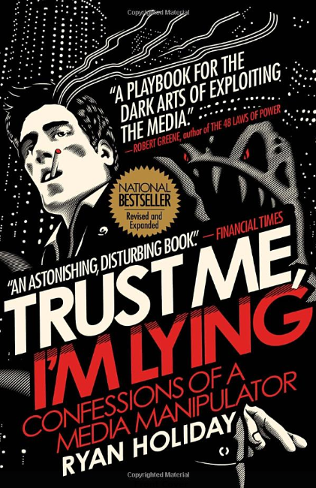
中文书名：《一个媒体推手的自白：揭露营销神话背后的真相》
英文书名：Trust Me, I'm Lying: Confessions of a Media Manipulator
作 者：Ryan Holiday
出 版 社：Portfolio
代理公司：ANA
出版日期：2013年7月
页 数：320页
审读资料：电子稿
代理地区：中国大陆、台湾地区
类 型：经管
中文简体字版曾授权，版权已回归

内容简介：

美国最年轻的营销策划鬼才冒着身败名裂的风险，揭露传媒界的潜规则和阴暗面。

第一手的内幕等于流量，但没有独家新闻时怎么办？

一个名不见经传的人如何成为总统候选人的热门人选？

三星为了讨好博主，邀请他们到西班牙游玩，目的何在？

媒体世界并不是非黑即白，它存在着大量的灰色地带，而顶级的媒体推手们总能从简单的事件里嗅出商机和唾手可得的利益。

瑞安·霍利迪就是其中之一！他知晓媒体世界的潜规则和阴暗面，更擅长操纵舆论导向，蛊惑人心。他将带你玩转媒体世界，拨开新闻迷雾，告诉你一个真实的世界。

目录：

自序 我曾欺世盗名
第一部分 传媒界，推手与谣言的温床
第1 章 揭开新闻背后的惊天黑幕
第2 章 操控炒作链：让新闻浪潮进行自我升级
第3 章 网站发行商如何迅速在线敛财

第二部分 媒体操控术，九大秘诀 41
第4 章 秘诀1：请帮他们支付账单
第5 章 秘诀2：怎么提供消息？条条大道通博主
第6 章 秘诀3：消息无论好坏，只要传播快
第7 章 秘诀4：想留言？先给钱！
第8 章 秘诀5：消息有爆点，利润有点甜
第9 章 秘诀6：成为标题党
第10 章 秘诀7：让他们瞧瞧你带来的浏览量
第11 章 秘诀8：让新闻来得更短一些吧！
第12 章 秘诀9：大胆地虚构故事

第三部分 掌控话语权，堕入利益的深渊
第13 章 博客网站的话语体系
第14 章 媒体推手的隐秘世界

第四部分 网络媒体的把戏，网络式暴政
第15 章 俏皮而邪恶的网络小把戏
第16 章 链接经济学，塑造权威消息来源的错觉
第17 章 直面网络新闻勒索

第五部分 新闻的迭代与更正，梦想的破碎
第18 章 迭代式新闻报道，网络新闻的伪哲学
第19 章 更正消息只是个传说
第20 章 媒体的公信力何在？

第六部分 网络媒体的堕落，仇恨与讽刺的交织
第21 章 讽刺的隐患，网络幽默的反戈一击
第22 章 网络媒体，宣泄仇恨与报复的工具

第七部分 非现实世界，行走于虚与实的边缘
第23 章 网络营销的操纵体制
第24 章 非现实世界“生存”指南

结束语
延伸阅读
致谢

谢谢您的阅读！
请将反馈信息发至：夏蕊（Susan Xia）
安德鲁·纳伯格联合国际有限公司北京代表处
北京市海淀区中关村大街甲59号中国人民大学文化大厦1705室
邮编：100872
电话：010-82504406
传真：010-82504200
Email：susan@nurnberg.com.cn
网址：http://www.nurnberg.com.cn
微博：http://weibo.com/nurnberg
豆瓣小站：http://site.douban.com/110577/

